


INTERNATIONAL OKINAWAN GOJURYU INTERNATIONAL KARATE-DO GOJUKAI
KARATE FEDERATION ASSOCIATION

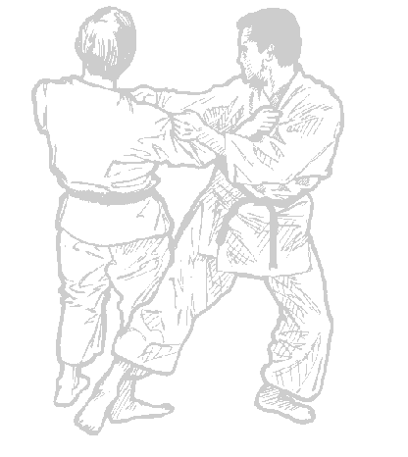

Kdy: 10.8. neděle – 17.8. neděle 2008

Kde: Bílá skála u Číměře ( z J.Hradce směr Nová Bystřice)

Pro koho: pro všechny karatisty a jejich přátele od 8 do 99 let, kteří budou rozděleni zvlášť do skupin věkových (tj. skupina A – věk ZŠ, skupina B – věk SŠ, skupina C - dospělí)
a výcvikových (dle stylu).

Charakter akce:

- Vše bude probíhat v duchu letních táborů, kde bude hlavním programem karate a jeho trénink a doprovodný program v podobě bojových her, míčových her, táboráků, nočních her, diskoték, koupání a výletů…
- Camp bude pod vedením zkušených instruktorů a pedagogů ☺
Instruktoři: Mgr. Jaroslav Kulik 3. Dan IOGKF
( předseda a národní instruktor C.A.O.G.K. )
Ing. Roman Jirák 1. Dan IKGA
( 1. vícemistr ČR kumite BRH, reprezentace IKGA Cz )
Cena : 2.500,- (v ceně je zahrnutá strava, ubytování a program po celou dobu konání akce)
POZOR : počet míst je limitovaný - celkem 40.

Informace: hl. organizátor - Mgr. Jaroslav Kulik 604 979 120, jarokul@post.cz

Doprava na camp individuální!!!
V případě Vašeho zájmu vyplňte přihlášku a odevzdejte nebo zašlete co nejdříve p.Jirákovi (724 638 998, roman.jirak@fsv.cvut.cz ) nebo p. Kulikovi, budou vám zaslány bližší informace. Přihláška v elektronické podobě je ke stažení na níže uvedených webech.

w w w . i o g k f . c z w w w .g o j u k a n . c z

INTERNATIONAL OKINAWAN GOJURYU INTERNATIONAL KARATE-DO GOJUKAI
KARATE FEDERATION ASSOCIATION

¨

Jméno : ………………………………………

Adresa : ………………………………………
………………………………………

Klub: ………………………………………

Telefon : …………………..

Email: …………………..

Věk : ……..

V ………………… Dne ………… …………………………………
Podpis zákonného zástupce

